Алгоритмические основы компьютерной графики
ЛАБОРАТОРНАЯ РАБОТА № 5
Освещение и материалы
Модель освещения Фонга, источник света, материалы из файла и разделяемые ссылки
Выполнил: Макурин Дмитрий Артёмович
Группа: 251-321
Rust / Bevy 0.19
2026

1. Задание
В пятой лабораторной работе необходимо настроить освещение сцены: установить один источник света, общий для всех объектов, и задать каждому объекту собственный материал. Параметры материалов хранятся в отдельных текстовых файлах и загружаются при запуске программы.

Цели работы
- Изучение модели освещения Фонга: необходимо знать, из каких составляющих складывается освещённость точки поверхности, какое влияние каждая из них оказывает на итоговый цвет объекта и каким параметрам источника света и материала Bevy они соответствуют.
- Работа с файлами: параметры материалов должны задаваться не в тексте программы, а во внешних файлах, что делает подбор цвета объектов тривиальной задачей, не требующей перекомпиляции.
- Организация взаимосвязи между объектами: каждый графический объект должен обладать материалом, при этом несколько объектов могут использовать один и тот же материал. Понятия композиции, агрегации и делегирования используются в любой области программирования, поэтому получение практических навыков их применения — главная цель данной работы.
- Изучение способов владения данными в Rust: уникальное владение (Box), разделяемое владение с подсчётом ссылок (Rc, Arc, Handle) и слабые ссылки (Weak) — аналоги умных указателей C++.

Требования к реализации
- Для работы с источником света создать ресурс SceneLight в отдельном модуле light.rs со структурой и методами, приведёнными в разделе 4. При необходимости разрешается добавлять поля и методы.
- Для работы с материалом создать тип PhongMaterial в отдельном модуле phong_material.rs (раздел 5) с методом load, загружающим параметры материала из внешнего текстового файла, и методом to_standard_material.
- Организовать связь между графическим объектом и материалом с помощью агрегации: графический объект хранит Handle<StandardMaterial>, при этом несколько объектов должны иметь возможность использовать один и тот же материал.
- Вывести на экран четыре тора с разными материалами, загруженными из файлов. Среди материалов должны быть матовый и глянцевый.
- Сохранить управление камерой и вывод FPS из ЛР №4.
- Код проекта должен успешно компилироваться и проходить проверки cargo fmt и cargo clippy без ошибок и предупреждений.

Содержание отчёта
- Титульный лист (дисциплина, тема, ФИО, группа).
- Полный текст задания.
- Описание модели освещения Фонга и соответствия её параметров параметрам материала Bevy.
- Описание связи между графическим объектом и материалом (агрегация, разделяемые ссылки).
- Полный текст программы с комментариями и содержимое файлов материалов.
- Скриншот работы программы с четырьмя освещёнными объектами.
- Таблица «Состав проекта» с кратким описанием каждого модуля, количеством строк в нём и общим количеством строк в проекте.

2. Модель освещения Фонга и материалы Bevy
В модели Фонга освещённость точки поверхности складывается из нескольких составляющих. Источник света задаёт цвет испускаемых лучей, а материал — коэффициенты их отражения. Для расчёта используются вектор на источник L, нормаль N, отражённый вектор R и вектор на наблюдателя V.
Составляющая | Формула | Смысл
Диффузная | Id = Ld · Md · cos α | Свет отражается во все стороны. Зависит от угла α между L и N, не зависит от наблюдателя. Это основной цвет объекта.
Зеркальная | Is = Ls · Ms · cosᵖ β | Блик вдоль направления R; β — угол между R и V. Единственная составляющая, зависящая от положения наблюдателя. Чем больше p, тем меньше и резче блик.
Фоновая | Ia = La · Ma | Вторичный свет со всех сторон; не даёт неосвещённым сторонам стать чёрными.
Самосвечение | Ie = Me | Материал сам испускает свет; цвет прибавляется к результату.

Итоговая освещённость от одного источника: I = Ld · Md · cos α + Ls · Ms · cosᵖ β + La · Ma + Me. От нескольких источников вклады складываются.

2.1. Освещение в Bevy
Bevy рассчитывает освещение по физически корректной модели (PBR, модель Кука — Торренса в варианте движка Filament). Составляющие те же: диффузное отражение, блик, фоновое освещение и самосвечение. Но формулы учитывают физику: поверхность не отражает больше света, чем на неё упало, а размер блика задаётся шероховатостью вместо показателя p. Поэтому в работе материал описывается понятными параметрами Фонга, а при создании объекта переводится в стандартный материал Bevy:
Модель Фонга | Bevy | Перевод в программе
Ld, Ls — цвет источника | PointLight: color, intensity | SceneLight::point_light(), поток 6 000 000 лм
La — фоновый свет | GlobalAmbientLight: color, brightness | SceneLight::ambient_light(), 80 кд/м²
Md — диффузный цвет | StandardMaterial::base_color | Color::srgba из diffuse
Ms — зеркальная составляющая | StandardMaterial::reflectance | наибольшая из компонент specular
p — степень отполированности | StandardMaterial::perceptual_roughness | shininess_to_roughness(p)
Me — самосвечение | StandardMaterial::emissive | LinearRgba из emission
Ma — фоновая составляющая материала | отдельного параметра нет | фоновый свет отражается с цветом base_color

Степень отполированности переводится в шероховатость по соответствию между моделью Блинна — Фонга и PBR: α = √(2 / (p + 2)), шероховатость = √α, с ограничением снизу 0,089, как в самом движке. Чем больше p, тем глаже поверхность:
p | 0 | 16 | 64 | 128
perceptual_roughness | 1,00 | 0,58 | 0,42 | 0,35

2.2. Материалы работы
Файл | diffuse | specular | shininess | Вид
red_glossy.txt | 1 0 0 | 1 1 1 | 64 | красный глянцевый, яркий небольшой блик
blue_matte.txt | 0 0 1 | 0 0 0 | 0 | синий матовый, блика нет
green_satin.txt | 0 0,8 0 | 0,5 0,5 0,5 | 16 | зелёный полуматовый, широкий размытый блик
white_emissive.txt | 0,9 0,9 0,9 | 0,5 0,5 0,5 | 32 | белый, самосвечение 0,2

3. Связь графического объекта и материала
Графический объект состоит из частей, которые связаны с ним по-разному:
Часть | Вид связи | Почему
Позиция и угол (Transform) | композиция | Не имеют смысла без объекта и не делятся между объектами, поэтому хранятся по значению.
Материал | агрегация | Создаётся отдельно и может быть общим для нескольких объектов, поэтому объект хранит ссылку Handle<StandardMaterial>.
Меш тора | агрегация | Один меш на все четыре тора; каждый объект хранит ссылку на него.

Материалы и меши лежат в хранилищах движка Assets<StandardMaterial> и Assets<Mesh>. Метод add() возвращает Handle — ссылку с подсчётом ссылок, аналог shared_ptr в C++ и Rc в Rust. Вызов clone() у Handle не копирует материал, а создаёт ещё одну ссылку на него. В setup_scene каждый материал добавляется в хранилище один раз, а объект получает material_handles[индекс].clone(). Если два объекта в data.rs получат одинаковый material_index, они будут ссылаться на один и тот же материал. Материал остаётся в хранилище, пока на него есть хотя бы одна сильная ссылка, и выгружается автоматически после удаления последней.
Вывод объекта — пример делегирования: системы рендеринга не знают, как устроен материал, они берут меш и материал по ссылкам из компонентов Mesh3d и MeshMaterial3d и поручают расчёт освещения шейдеру стандартного материала.
Rust | C++ | Назначение
Box<T> | unique_ptr<T> | единственный владелец значения в куче
Rc<T>, Arc<T> | shared_ptr<T> | разделяемое владение с подсчётом ссылок; Arc — потокобезопасный
Weak<T> | weak_ptr<T> | ссылка без владения, не мешает удалению значения
Handle<T> | shared_ptr<T> | ссылка на ресурс в хранилище Bevy

4. Модули программы
Проект лабораторной № 4 дополнен модулями light.rs и phong_material.rs и каталогом assets/materials. Модули camera.rs и simulation.rs перенесены из ЛР № 4 без изменений.
Модуль | Назначение
main.rs | Точка входа: окно, плагин FPS, ресурсы камеры и света, загрузка материалов, создание сцены, порядок систем.
camera.rs | Направленная камера из ЛР № 4.
data.rs | Начальные позиции камеры и источника света, список файлов материалов, размещение объектов.
display.rs | Вывод FPS в заголовок окна «Lab05 [N FPS]».
simulation.rs | Управление камерой с клавиатуры из ЛР № 4.
graphic_object.rs | Графический объект: позиция, угол и ссылка на материал; создание сущности.
light.rs | Ресурс SceneLight, маркер SceneLightMarker, spawn_scene_light и система apply_light.
phong_material.rs | Материал Фонга: загрузка из файла и перевод в StandardMaterial.

По сравнению с ЛР № 4 изменено следующее. Направленный источник и отдельный фоновый свет из main.rs заменены ресурсом SceneLight с точечным источником в точке (8, 10, 6). В GraphicObject цвет заменён ссылкой на материал, а spawn_graphic_object получает общий меш, как в разделе 6.2 задания. FPS считает встроенный плагин FrameTimeDiagnosticsPlugin, как в коде main.rs из раздела 8.3 задания; система update_window_title читает его сглаженное значение.
Системы Update выполняются в порядке: simulate_camera, apply_camera_transform, apply_light, update_window_title. Система apply_light переносит параметры ресурса в сущность источника только когда ресурс изменился (is_changed()).
Пути к файлам материалов заданы относительно каталога проекта, поэтому программу нужно запускать командой cargo run из этого каталога. Если файл не найден или содержит ошибку, метод load возвращает Err, в консоль выводится сообщение с именем файла и номером строки, а объект получает материал по умолчанию — серый матовый.

5. Полный текст программы
Листинг совпадает с файлами проекта.

src/main.rs
//! Лабораторная работа №5: освещение и материалы (Rust / Bevy 0.19).
//! Главный файл подключает модули, создаёт окно, регистрирует ресурсы
//! и системы, загружает материалы и создаёт сцену.

mod camera;
mod data;
mod display;
mod graphic_object;
mod light;
mod phong_material;
mod simulation;

use bevy::diagnostic::FrameTimeDiagnosticsPlugin;
use bevy::prelude::*;

use camera::CameraRig;
use data::{MATERIAL_FILES, initial_camera_position, initial_light, scene_layout};
use display::update_window_title;
use graphic_object::{GraphicObject, spawn_graphic_object};
use light::{SceneLight, apply_light, spawn_scene_light};
use phong_material::PhongMaterial;
use simulation::{apply_camera_transform, simulate_camera};

fn main() {
App::new()
.add_plugins(DefaultPlugins.set(WindowPlugin {
primary_window: Some(Window {
title: "Lab05".into(),
resolution: (1000, 700).into(),
..default()
}),
..default()
}))
// Встроенный плагин подсчёта FPS.
.add_plugins(FrameTimeDiagnosticsPlugin::default())
// Чёрный фон сцены.
.insert_resource(ClearColor(Color::srgb(0.0, 0.0, 0.0)))
// Ресурс камеры из ЛР №4.
.insert_resource(CameraRig::new(initial_camera_position()))
// Ресурс источника света.
.insert_resource(initial_light())
// Создание сцены при старте приложения.
.add_systems(Startup, setup_scene)
// Системы, выполняемые каждый кадр, в строгом порядке.
.add_systems(
Update,
(
simulate_camera,
apply_camera_transform,
apply_light,
update_window_title,
)
.chain(),
)
.run();
}

fn setup_scene(
mut commands: Commands,
mut meshes: ResMut<Assets<Mesh>>,
mut materials: ResMut<Assets<StandardMaterial>>,
camera_rig: Res<CameraRig>,
light: Res<SceneLight>,
) {
// Один меш тора используется всеми объектами.
let torus = meshes.add(Torus::new(0.4, 1.0));

// Загружаем материалы из файлов. Если файл не удалось прочитать,
// используется материал по умолчанию, а ошибка выводится в консоль.
let material_handles: Vec<Handle<StandardMaterial>> = MATERIAL_FILES
.iter()
.map(|path| {
let phong = PhongMaterial::load(path).unwrap_or_else(|error| {
eprintln!("Ошибка загрузки материала: {error}");
PhongMaterial::default()
});
println!("Загружен материал {path}: {phong:?}");
materials.add(phong.to_standard_material())
})
.collect();

// Создаём графические объекты. Handle клонируется: объект получает
// ещё одну ссылку на уже существующий материал.
for layout in scene_layout() {
let material = material_handles[layout.material_index].clone();
let object = GraphicObject::new(layout.position, layout.angle_deg, material);
spawn_graphic_object(&mut commands, torus.clone(), object);
}

// Точечный источник света.
spawn_scene_light(&mut commands, &light);

// Камера. Её стартовый Transform берётся из ресурса CameraRig.
commands.spawn((Camera3d::default(), camera_rig.transform()));

println!(
"[setup_scene] Сцена создана: {} объекта, источник света в {:?}.",
scene_layout().len(),
light.position()
);
println!(
"[setup_scene] Начальная позиция камеры: {:?}",
camera_rig.position()
);
}

src/data.rs
//! Модуль общих данных: начальные позиции камеры и источника света,
//! список файлов материалов и размещение объектов.

use bevy::prelude::*;

use crate::light::SceneLight;

/// Файлы материалов. Пути задаются относительно каталога проекта.
pub const MATERIAL_FILES: [&str; 4] = [
"assets/materials/red_glossy.txt",
"assets/materials/blue_matte.txt",
"assets/materials/green_satin.txt",
"assets/materials/white_emissive.txt",
];

/// Размещение объекта: вместо цвета — индекс материала в MATERIAL_FILES,
/// поэтому несколько объектов могут использовать один материал.
pub struct ObjectLayout {
pub position: Vec3,
pub angle_deg: f32,
pub material_index: usize,
}

/// Начальная позиция камеры, как в ЛР №3 и №4.
pub fn initial_camera_position() -> Vec3 {
Vec3::new(10.0, 15.0, 17.5)
}

/// Начальные параметры источника света: над плоскостью и сбоку от центра.
pub fn initial_light() -> SceneLight {
let mut light = SceneLight::new(Vec3::new(8.0, 10.0, 6.0));
light.set_color(Color::WHITE);
light.set_intensity(6_000_000.0);
light.set_ambient(Color::WHITE, 80.0);
light
}

/// Размещение четырёх торов, как в ЛР №3; у каждого свой материал.
pub fn scene_layout() -> Vec<ObjectLayout> {
vec![
// Красный глянцевый — справа (+X).
ObjectLayout {
position: Vec3::new(4.0, 0.0, 0.0),
angle_deg: 180.0,
material_index: 0,
},
// Синий матовый — слева (-X).
ObjectLayout {
position: Vec3::new(-4.0, 0.0, 0.0),
angle_deg: 0.0,
material_index: 1,
},
// Зелёный полуматовый — сзади (-Z).
ObjectLayout {
position: Vec3::new(0.0, 0.0, -4.0),
angle_deg: 90.0,
material_index: 2,
},
// Белый с самосвечением — спереди (+Z).
ObjectLayout {
position: Vec3::new(0.0, 0.0, 4.0),
angle_deg: 270.0,
material_index: 3,
},
]
}

src/light.rs
//! Источник света сцены. Источник один, поэтому его параметры хранятся
//! в ресурсе SceneLight, а система apply_light переносит их в сущность
//! источника и в ресурс фонового освещения.

use bevy::prelude::*;

/// Параметры источника света сцены.
#[derive(Resource)]
pub struct SceneLight {
/// Позиция источника в глобальной системе координат.
position: Vec3,

/// Цвет диффузной и зеркальной составляющих.
color: Color,

/// Световой поток, люмены.
intensity: f32,

/// Радиус действия источника.
range: f32,

/// Цвет фоновой составляющей.
ambient_color: Color,

/// Яркость фоновой составляющей, кд/м².
ambient_brightness: f32,
}

/// Маркер сущности источника, которой управляет ресурс SceneLight.
#[derive(Component)]
pub struct SceneLightMarker;

impl SceneLight {
/// Конструктор: белый источник в указанной позиции.
pub fn new(position: Vec3) -> Self {
Self {
position,
color: Color::WHITE,
intensity: 6_000_000.0,
range: 50.0,
ambient_color: Color::WHITE,
ambient_brightness: 80.0,
}
}

pub fn set_color(&mut self, color: Color) {
self.color = color;
}

pub fn set_intensity(&mut self, intensity: f32) {
self.intensity = intensity;
}

pub fn set_ambient(&mut self, color: Color, brightness: f32) {
self.ambient_color = color;
self.ambient_brightness = brightness;
}

pub fn position(&self) -> Vec3 {
self.position
}

/// Компонент точечного источника; остальные поля — по умолчанию.
pub fn point_light(&self) -> PointLight {
PointLight {
color: self.color,
intensity: self.intensity,
range: self.range,
..default()
}
}

/// Позиция источника для его сущности.
pub fn transform(&self) -> Transform {
Transform::from_translation(self.position)
}

/// Ресурс фонового освещения сцены.
pub fn ambient_light(&self) -> GlobalAmbientLight {
GlobalAmbientLight {
color: self.ambient_color,
brightness: self.ambient_brightness,
..default()
}
}
}

/// Создаёт сущность точечного источника при запуске.
pub fn spawn_scene_light(commands: &mut Commands, light: &SceneLight) {
commands.spawn((light.point_light(), light.transform(), SceneLightMarker));
}

/// Переносит параметры ресурса в сущность источника и в фоновое освещение.
/// is_changed() пропускает работу, если ресурс не менялся.
pub fn apply_light(
light: Res<SceneLight>,
mut query: Query<(&mut PointLight, &mut Transform), With<SceneLightMarker>>,
mut ambient: ResMut<GlobalAmbientLight>,
) {
if !light.is_changed() {
return;
}

for (mut point_light, mut transform) in &mut query {
*point_light = light.point_light();
*transform = light.transform();
}

*ambient = light.ambient_light();
}

src/phong_material.rs
//! Материал в терминах модели освещения Фонга: загрузка из текстового файла
//! и перевод в стандартный материал Bevy.

use std::fs;

use bevy::prelude::*;

/// Параметры материала в терминах модели освещения Фонга.
///
/// Каждый цвет задаётся четвёркой (r, g, b, a) в диапазоне [0.0, 1.0].
/// Материал не используется движком напрямую: метод
/// `to_standard_material` переводит его в стандартный материал Bevy.
#[derive(Debug, Clone, PartialEq)]
pub struct PhongMaterial {
/// Диффузная отражающая способность (основной цвет объекта), Md.
pub diffuse: Vec4,

/// Зеркальная отражающая способность (сила блика), Ms.
pub specular: Vec4,

/// Цвет самосвечения, Me.
pub emission: Vec4,

/// Степень отполированности (концентрация блика), p.
pub shininess: f32,
}

/// Материал по умолчанию: серый матовый, без блика и самосвечения.
/// Используется, если файл материала не удалось загрузить.
impl Default for PhongMaterial {
fn default() -> Self {
Self {
diffuse: Vec4::new(0.8, 0.8, 0.8, 1.0),
specular: Vec4::new(0.0, 0.0, 0.0, 1.0),
emission: Vec4::new(0.0, 0.0, 0.0, 1.0),
shininess: 0.0,
}
}
}

impl PhongMaterial {
/// Загружает материал из текстового файла. Каждая строка: имя параметра
/// и значения через пробел; строки с # — комментарии.
pub fn load(path: &str) -> Result<Self, String> {
let text = fs::read_to_string(path).map_err(|error| format!("{path}: {error}"))?;
let mut material = Self::default();

for (index, line) in text.lines().enumerate() {
let line = line.trim();

// Пустые строки и комментарии пропускаются.
if line.is_empty() || line.starts_with('#') {
continue;
}

let line_number = index + 1;
let mut parts = line.split_whitespace();
let key = parts.next().unwrap_or_default();

let values = parts
.map(str::parse::<f32>)
.collect::<Result<Vec<f32>, _>>()
.map_err(|error| format!("{path}:{line_number}: {error}"))?;

match (key, values.as_slice()) {
("diffuse", &[r, g, b, a]) => material.diffuse = Vec4::new(r, g, b, a),
("specular", &[r, g, b, a]) => material.specular = Vec4::new(r, g, b, a),
("emission", &[r, g, b, a]) => material.emission = Vec4::new(r, g, b, a),
("shininess", &[p]) => material.shininess = p,
_ => return Err(format!("{path}:{line_number}: неверная строка «{line}»")),
}
}

Ok(material)
}

/// Перевод в стандартный материал Bevy (таблица соответствия, раздел 3.4).
pub fn to_standard_material(&self) -> StandardMaterial {
let d = self.diffuse;
let e = self.emission;

// Сила блика — наибольшая из компонент зеркальной составляющей.
let specular_strength = self.specular.x.max(self.specular.y).max(self.specular.z);

StandardMaterial {
base_color: Color::srgba(d.x, d.y, d.z, d.w),
emissive: LinearRgba::rgb(e.x, e.y, e.z),
reflectance: specular_strength.clamp(0.0, 1.0),
perceptual_roughness: shininess_to_roughness(self.shininess),
metallic: 0.0,
..default()
}
}
}

/// Перевод степени отполированности p в шероховатость по соответствию
/// между моделью Блинна–Фонга и PBR: чем больше p, тем глаже поверхность.
fn shininess_to_roughness(shininess: f32) -> f32 {
let alpha = (2.0 / (shininess.max(0.0) + 2.0)).sqrt();
alpha.sqrt().clamp(0.089, 1.0)
}

src/graphic_object.rs
//! Графический объект: позиция, угол поворота и ссылка на материал;
//! создание сущности на сцене.

use bevy::prelude::*;

/// Графический объект. Позиция и угол принадлежат объекту (композиция),
/// а материал хранится по ссылке Handle и может быть общим (агрегация).
#[derive(Component, Debug, Clone)]
pub struct GraphicObject {
/// Позиция объекта в глобальной системе координат.
pub position: Vec3,

/// Угол поворота вокруг оси Oy, в градусах.
pub angle_deg: f32,

/// Разделяемая ссылка на материал объекта.
pub material: Handle<StandardMaterial>,
}

impl GraphicObject {
/// Конструктор.
pub fn new(position: Vec3, angle_deg: f32, material: Handle<StandardMaterial>) -> Self {
Self {
position,
angle_deg,
material,
}
}

/// Матрица модели: перенос в позицию и поворот вокруг Oy по часовой стрелке.
pub fn to_transform(&self) -> Transform {
let angle_rad = -self.angle_deg.to_radians();
Transform::from_translation(self.position).with_rotation(Quat::from_rotation_y(angle_rad))
}
}

/// Создание сущности: объект получает ссылку на общий меш и передаёт движку
/// ссылки на меш и материал. Расчёт освещения выполняет шейдер материала.
pub fn spawn_graphic_object(commands: &mut Commands, mesh: Handle<Mesh>, object: GraphicObject) {
let transform = object.to_transform();
let material = object.material.clone();

println!(
"Создан объект: позиция {:?}, угол {}°",
object.position, object.angle_deg
);

commands.spawn((object, Mesh3d(mesh), MeshMaterial3d(material), transform));
}

src/display.rs
//! Вывод FPS в заголовок окна. Кадры считает встроенный плагин Bevy
//! FrameTimeDiagnosticsPlugin, система только читает его значение.

use bevy::diagnostic::{DiagnosticsStore, FrameTimeDiagnosticsPlugin};
use bevy::prelude::*;

/// Обновляет заголовок окна, только если округлённое значение FPS изменилось;
/// прошлое значение хранится в Local.
pub fn update_window_title(
diagnostics: Res<DiagnosticsStore>,
mut windows: Query<&mut Window>,
mut last_fps: Local<u32>,
) {
let Some(fps) = diagnostics
.get(&FrameTimeDiagnosticsPlugin::FPS)
.and_then(|fps| fps.smoothed())
else {
return;
};
let fps = fps.round().max(0.0) as u32;

if fps != *last_fps {
*last_fps = fps;

for mut window in &mut windows {
window.title = format!("Lab05 [{fps} FPS]");
}
}
}

src/camera.rs
//! Модуль направленной камеры. Камера смотрит в центр сцены и вращается
//! вокруг него. Состояние хранится в сферических координатах (расстояние,
//! горизонтальный угол, угол возвышения), позиция пересчитывается из них.
//! Камера не читает клавиатуру и не знает о времени: её двигают другие системы.

use bevy::prelude::*;

/// Минимальный и максимальный угол возвышения камеры.
const MIN_ANGLE_Y_DEG: f32 = 5.0;
const MAX_ANGLE_Y_DEG: f32 = 85.0;

/// Минимальное и максимальное расстояние до точки наблюдения.
const MIN_RADIUS: f32 = 5.0;
const MAX_RADIUS: f32 = 100.0;

/// Направленная камера. Камера одна, поэтому её состояние хранится в ресурсе.
/// Поля закрыты: менять камеру можно только через методы, которые держат
/// сферические параметры и позицию согласованными и в допустимых диапазонах.
#[derive(Resource)]
pub struct CameraRig {
/// Расстояние от камеры до точки наблюдения.
radius: f32,

/// Горизонтальный угол поворота камеры вокруг оси Oy, в градусах.
angle_x_deg: f32,

/// Угол возвышения камеры над горизонтальной плоскостью, в градусах.
angle_y_deg: f32,

/// Текущая позиция камеры в глобальной системе координат.
position: Vec3,
}

impl CameraRig {
/// Конструктор: создаёт камеру в заданной декартовой позиции.
pub fn new(position: Vec3) -> Self {
let mut camera = Self {
radius: 0.0,
angle_x_deg: 0.0,
angle_y_deg: 0.0,
position: Vec3::ZERO,
};

camera.set_position(position);
camera
}

/// Устанавливает позицию камеры по декартовым координатам,
/// пересчитывая внутренние сферические параметры.
pub fn set_position(&mut self, position: Vec3) {
let length = position.length();

// Защита от нулевой или почти нулевой позиции.
if length <= f32::EPSILON {
self.radius = MIN_RADIUS;
self.angle_x_deg = 0.0;
self.angle_y_deg = MIN_ANGLE_Y_DEG;
self.recalculate_position();
return;
}

// Расстояние до точки наблюдения ограничивается допустимым диапазоном.
self.radius = length.clamp(MIN_RADIUS, MAX_RADIUS);

// Вертикальный угол определяется через отношение высоты к расстоянию.
let vertical_ratio = (position.y / length).clamp(-1.0, 1.0);
self.angle_y_deg = vertical_ratio
.asin()
.to_degrees()
.clamp(MIN_ANGLE_Y_DEG, MAX_ANGLE_Y_DEG);

// Горизонтальный угол определяется через проекцию позиции
// на горизонтальную плоскость.
let horizontal_length = Vec3::new(position.x, 0.0, position.z).length();

self.angle_x_deg = if horizontal_length <= f32::EPSILON {
// Камера строго над центром сцены — угол считается нулевым.
0.0
} else {
position.z.atan2(position.x).to_degrees().rem_euclid(360.0)
};

// Пересчитываем позицию, чтобы убрать возможные ошибки округления.
self.recalculate_position();
}

/// Текущая позиция камеры в глобальной системе координат.
pub fn position(&self) -> Vec3 {
self.position
}

/// Поворот влево/вправо: меняется только горизонтальный угол.
/// rem_euclid возвращает угол в диапазон 0..360°.
pub fn rotate_left_right(&mut self, degrees: f32) {
self.angle_x_deg = (self.angle_x_deg + degrees).rem_euclid(360.0);
self.recalculate_position();
}

/// Поворот вверх/вниз: меняется угол возвышения в пределах 5..85°.
pub fn rotate_up_down(&mut self, degrees: f32) {
self.angle_y_deg = (self.angle_y_deg + degrees).clamp(MIN_ANGLE_Y_DEG, MAX_ANGLE_Y_DEG);
self.recalculate_position();
}

/// Приближение/удаление: меняется расстояние в пределах 5..100.
pub fn zoom_in_out(&mut self, distance: f32) {
self.radius = (self.radius + distance).clamp(MIN_RADIUS, MAX_RADIUS);
self.recalculate_position();
}

/// Transform для сущности камеры: камера стоит в своей позиции и смотрит
/// в центр сцены (аналог gluLookAt).
pub fn transform(&self) -> Transform {
Transform::from_translation(self.position).looking_at(Vec3::ZERO, Vec3::Y)
}

/// Пересчёт позиции из сферических параметров.
fn recalculate_position(&mut self) {
let angle_x_rad = self.angle_x_deg.to_radians();
let angle_y_rad = self.angle_y_deg.to_radians();

// Радиус горизонтальной окружности, по которой камера движется на текущей высоте.
let horizontal_radius = self.radius * angle_y_rad.cos();

self.position = Vec3::new(
horizontal_radius * angle_x_rad.cos(),
self.radius * angle_y_rad.sin(),
horizontal_radius * angle_x_rad.sin(),
);
}
}

src/simulation.rs
//! Модуль симуляции: каждый кадр читает клавиатуру, учитывает время кадра
//! и изменяет камеру, затем переносит её положение в сущность камеры.

use bevy::prelude::*;

use crate::camera::CameraRig;

/// Скорость вращения камеры, градусы в секунду.
const ROTATION_SPEED_DEG_PER_SEC: f32 = 90.0;

/// Скорость приближения/удаления камеры, условных единиц в секунду.
const ZOOM_SPEED_UNITS_PER_SEC: f32 = 25.0;

/// Управление камерой. pressed, а не just_pressed: камера движется всё время,
/// пока клавиша удерживается. Сдвиг = скорость × время кадра.
pub fn simulate_camera(
time: Res<Time>,
keyboard: Res<ButtonInput<KeyCode>>,
mut camera: ResMut<CameraRig>,
) {
let delta_time = time.delta().as_secs_f32();

// Защита от нулевого или отрицательного времени кадра.
if delta_time <= 0.0 {
return;
}

// Поворот влево/вправо.
if keyboard.pressed(KeyCode::ArrowLeft) {
camera.rotate_left_right(ROTATION_SPEED_DEG_PER_SEC * delta_time);
}
if keyboard.pressed(KeyCode::ArrowRight) {
camera.rotate_left_right(-ROTATION_SPEED_DEG_PER_SEC * delta_time);
}

// Поворот вверх/вниз.
if keyboard.pressed(KeyCode::ArrowUp) {
camera.rotate_up_down(ROTATION_SPEED_DEG_PER_SEC * delta_time);
}
if keyboard.pressed(KeyCode::ArrowDown) {
camera.rotate_up_down(-ROTATION_SPEED_DEG_PER_SEC * delta_time);
}

// Приближение/удаление: цифровой блок и основной ряд клавиатуры.
let zoom_in = keyboard.pressed(KeyCode::NumpadAdd) || keyboard.pressed(KeyCode::Equal);
let zoom_out = keyboard.pressed(KeyCode::NumpadSubtract) || keyboard.pressed(KeyCode::Minus);

if zoom_in {
// Приближение уменьшает радиус.
camera.zoom_in_out(-ZOOM_SPEED_UNITS_PER_SEC * delta_time);
}
if zoom_out {
// Удаление увеличивает радиус.
camera.zoom_in_out(ZOOM_SPEED_UNITS_PER_SEC * delta_time);
}
}

/// Записывает Transform из ресурса камеры в сущность с компонентом Camera3d.
/// Фильтр With<Camera3d> не даёт задеть Transform торов.
pub fn apply_camera_transform(
camera: Res<CameraRig>,
mut query: Query<&mut Transform, With<Camera3d>>,
) {
for mut transform in &mut query {
*transform = camera.transform();
}
}

Файлы материалов
assets/materials/red_glossy.txt
# Красный глянцевый материал: яркий небольшой блик
diffuse 1.0 0.0 0.0 1.0
specular 1.0 1.0 1.0 1.0
emission 0.0 0.0 0.0 1.0
shininess 64.0

assets/materials/blue_matte.txt
# Синий матовый материал: блика нет
diffuse 0.0 0.0 1.0 1.0
specular 0.0 0.0 0.0 1.0
emission 0.0 0.0 0.0 1.0
shininess 0.0

assets/materials/green_satin.txt
# Зелёный полуматовый материал: широкий размытый блик
diffuse 0.0 0.8 0.0 1.0
specular 0.5 0.5 0.5 1.0
emission 0.0 0.0 0.0 1.0
shininess 16.0

assets/materials/white_emissive.txt
# Белый материал со слабым самосвечением
diffuse 0.9 0.9 0.9 1.0
specular 0.5 0.5 0.5 1.0
emission 0.2 0.2 0.2 1.0
shininess 32.0

6. Работа программы
Скриншоты сделаны с экрана вместе с заголовком окна, где видно значение FPS. Между кадрами клавиши удерживались через X-сервер: стрелка влево 1 с и стрелка вверх 0,3 с, затем «+» 0,4 с.
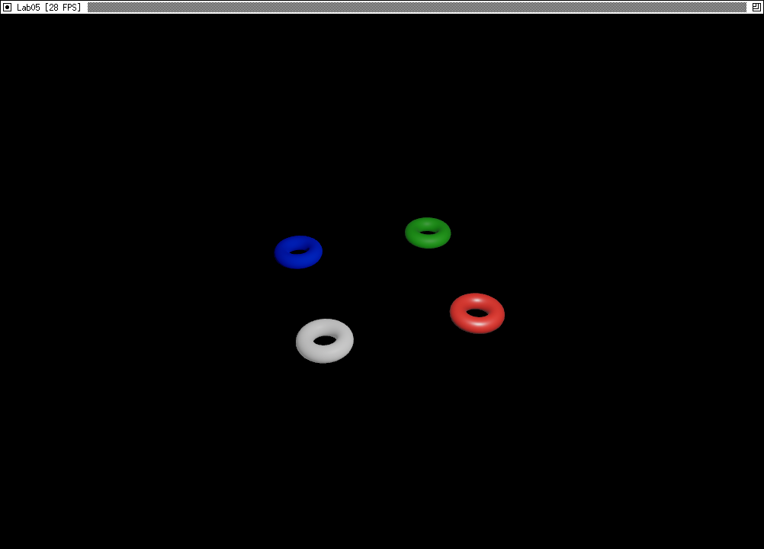
Рисунок 1. Четыре тора с разными материалами при начальном положении камеры.
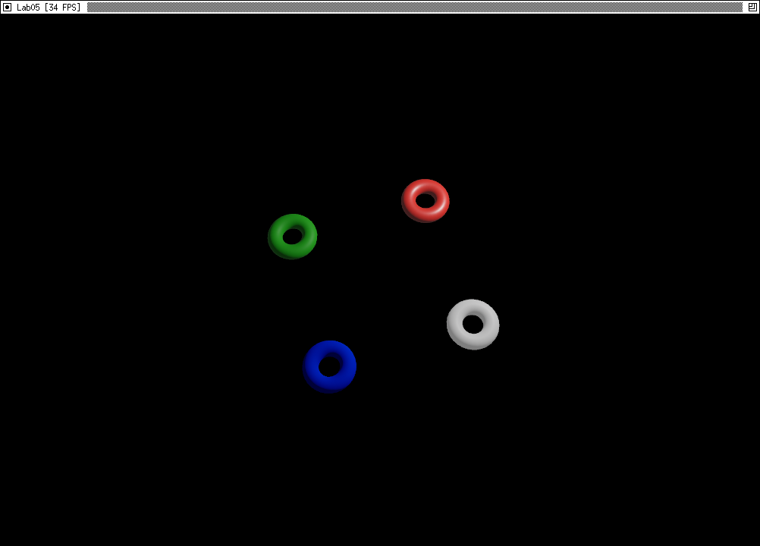
Рисунок 2. После поворота камеры: освещённые стороны торов остались на месте, блики сместились.
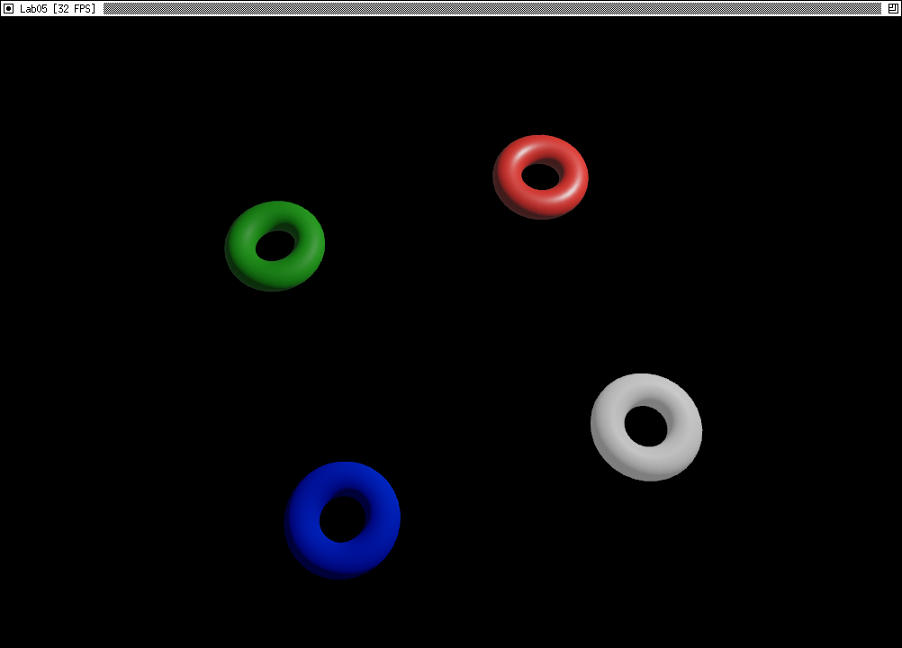
Рисунок 3. Приближение: у красного глянцевого тора яркий небольшой блик, у зелёного размытый, синий матовый без блика.
Вывод консоли при запуске:
Загружен материал assets/materials/red_glossy.txt: PhongMaterial { diffuse: Vec4(1.0, 0.0, 0.0, 1.0), specular: Vec4(1.0, 1.0, 1.0, 1.0), emission: Vec4(0.0, 0.0, 0.0, 1.0), shininess: 64.0 }
Загружен материал assets/materials/blue_matte.txt: PhongMaterial { diffuse: Vec4(0.0, 0.0, 1.0, 1.0), specular: Vec4(0.0, 0.0, 0.0, 1.0), emission: Vec4(0.0, 0.0, 0.0, 1.0), shininess: 0.0 }
Загружен материал assets/materials/green_satin.txt: PhongMaterial { diffuse: Vec4(0.0, 0.8, 0.0, 1.0), specular: Vec4(0.5, 0.5, 0.5, 1.0), emission: Vec4(0.0, 0.0, 0.0, 1.0), shininess: 16.0 }
Загружен материал assets/materials/white_emissive.txt: PhongMaterial { diffuse: Vec4(0.9, 0.9, 0.9, 1.0), specular: Vec4(0.5, 0.5, 0.5, 1.0), emission: Vec4(0.2, 0.2, 0.2, 1.0), shininess: 32.0 }
Создан объект: позиция Vec3(4.0, 0.0, 0.0), угол 180°
Создан объект: позиция Vec3(-4.0, 0.0, 0.0), угол 0°
Создан объект: позиция Vec3(0.0, 0.0, -4.0), угол 90°
Создан объект: позиция Vec3(0.0, 0.0, 4.0), угол 270°
[setup_scene] Сцена создана: 4 объекта, источник света в Vec3(8.0, 10.0, 6.0).
[setup_scene] Начальная позиция камеры: Vec3(10.000002, 15.0, 17.5)

7. Проверка
Проверка выполнена 7 октября 2026 года в Ubuntu 24.04, x86_64. Версии: rustc 1.98.1, Cargo 1.98.1, Clippy 0.1.98, Bevy 0.19.1 (зафиксирована в Cargo.lock). Программа запускалась в настоящем окне под виртуальным X-сервером Xvfb с оконным менеджером twm на программном Vulkan-драйвере Mesa lavapipe, без видеокарты.
Проверка | Результат
cargo fmt --check | Форматирование соответствует rustfmt.
cargo clippy --locked -- -D warnings | Без предупреждений.
cargo run --locked | Четыре тора с разными материалами; заголовок «Lab05 [N FPS]»; стрелки и «+» поворачивают и приближают камеру, блики смещаются.
Правка файла материала без перекомпиляции | Цвет тора меняется после перезапуска.
Ошибка в файле материала | Сообщение с файлом и номером строки; объект получает материал по умолчанию, программа работает.

Проверка загрузки из файлов выполнялась на копии каталога материалов. В файле синего материала цвет заменён на жёлтый, а в файл зелёного записана ошибочная строка. Без перекомпиляции программа вывела:
Загружен материал assets/materials/blue_matte.txt: PhongMaterial { diffuse: Vec4(1.0, 1.0, 0.0, 1.0), specular: Vec4(0.0, 0.0, 0.0, 1.0), emission: Vec4(0.0, 0.0, 0.0, 1.0), shininess: 0.0 }
Ошибка загрузки материала: assets/materials/green_satin.txt:1: неверная строка «diffuse 0.0 0.8»
Загружен материал assets/materials/green_satin.txt: PhongMaterial { diffuse: Vec4(0.8, 0.8, 0.8, 1.0), specular: Vec4(0.0, 0.0, 0.0, 1.0), emission: Vec4(0.0, 0.0, 0.0, 1.0), shininess: 0.0 }
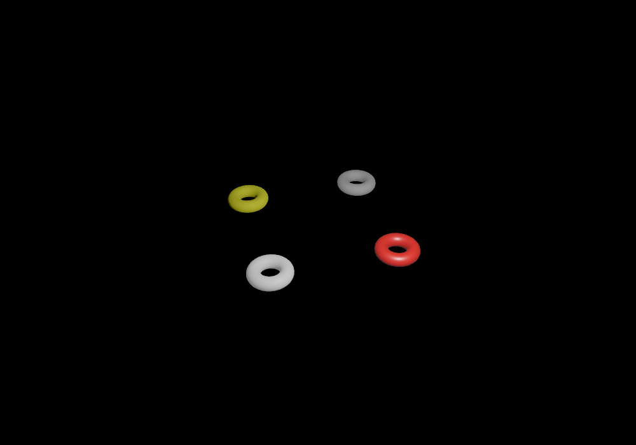
Рисунок 4. Синий тор стал жёлтым после правки файла; зелёный получил серый материал по умолчанию из-за ошибки в файле.
Скриншоты сделаны программой import с экрана Xvfb, нажатия клавиш поданы утилитой xdotool через X-сервер. FPS около 30 получен на программном рендере; на обычном компьютере значение ограничено частотой монитора.

8. Состав проекта
Модуль | Назначение | Строк
main.rs | точка входа, окно, ресурсы, системы, сцена | 105
data.rs | начальные данные, файлы материалов, размещение | 66
light.rs | источник света SceneLight | 110
phong_material.rs | материал Фонга, загрузка из файла | 101
graphic_object.rs | графический объект со ссылкой на материал | 49
display.rs | FPS в заголовке окна | 29
camera.rs | направленная камера из ЛР № 4 | 131
simulation.rs | управление камерой из ЛР № 4 | 67
Итого код |  | 658
Файлы материалов | 4 файла в assets/materials | 20
Всего |  | 678

9. Результат
Сцена освещена одним точечным источником, параметры которого хранятся в ресурсе SceneLight. Четыре тора получили разные материалы, загруженные из текстовых файлов: глянцевый, матовый, полуматовый и с самосвечением. Материал описывается параметрами модели Фонга и переводится в стандартный материал Bevy. Графический объект хранит ссылку Handle на материал, поэтому один материал может использоваться несколькими объектами. Управление камерой и вывод FPS из ЛР № 4 сохранены. Код проходит cargo fmt и cargo clippy без предупреждений.

Источники
- Методические указания: лабораторная работа № 5.
- LearnOpenGL: Basic Lighting — https://learnopengl.com/Lighting/Basic-Lighting
- LearnOpenGL: PBR Theory — https://learnopengl.com/PBR/Theory
- Filament: Physically Based Rendering — https://google.github.io/filament/Filament.md.html
- Bevy 0.19: StandardMaterial — https://docs.rs/bevy/0.19.1/bevy/pbr/struct.StandardMaterial.html
- Bevy 0.19: Handle — https://docs.rs/bevy/0.19.1/bevy/asset/enum.Handle.html
- Rust Book: умные указатели — https://doc.rust-lang.org/book/ch15-00-smart-pointers.html

